深 圳 大 学 实 验 报 告

课程名称： 移动互联网应用

实验项目名称： APP调研报告

学院： 计算机与软件学院

专业： 软件工程

指导教师： 解为成

报告人：张欣杰 学号：2020151091 班级： 软工02

实验时间： 2023/05/11

实验报告提交时间： 2023/05/31

教务部制
实验目的与要求：
《不背单词APP》的用户体验调研分析报告

请选择一个你熟悉、喜欢的APP，采用用户体验5要素的调研方法，对该APP的用户体验进行调研，完成分析报告。
- 调研分析报告包括但不限于下述内容：
  - APP概述（简略说明这是一个什么APP）
  - APP的用户体验整体评价（概要说明APP的用户体验整体评价）
    - 包括使用5要素法，对APP的整体用户体验进行分析
  - APP的用户体验细节分析与评价
    - 选择2个具体的用户场景，继续使用5要素法，对该用户场景下的用户体验进行更细致、深入的分析
  - 你认为该APP对标同类APP的优点是什么，对该APP有何改进建议
- 形成调研报告提交。

注意：
1. 尽量删除空白页。
报告内容：
《不背单词APP》的用户体验调研分析报告
- APP概述
不背单词APP是一款专注于单词学习的移动应用，它的核心特色是在真实语境中学习和记忆单词，例如电影、剧集、新闻等原声例句。它还提供了丰富的词书、词根词缀、派生词汇、柯林斯双解词典等学习内容，以及智能记忆算法、拼写测试、单词随身听等巩固记忆的方法。它还有签到送酷币、组队打卡等激励机制，以及简洁美观的界面和多种主题可选。
- APP的用户体验整体评价
- 战略层
用户需求：通过有趣有效的方式提高英语水平，选择适合自己的单词词书和学习内容，享受美好的学习体验。
产品目标：帮助用户有效地学习和记忆英语单词。通过提供各种学习功能和互动方式，激发用户的学习兴趣和持续学习动力，让用户更轻松地扩展词汇量并提高英语水平。
- 范围层
功能需求：包括刷词、拼写测试、单词随身听、查看真题例句、选择词书、查看词根词缀、查看派生词汇树、查看柯林斯双解词典、签到领酷币、组队打卡、等。
内容需求：包括150万条原声例句、2000+个词根词缀、5500+个派生词汇树、柯林斯双解词典、小学/初中/高中/四级/六级/考研/托福/雅思/专四/专八/专升本/日常生活/商业法律/人文社科/朗文/COCA/BEC/GRE/SAT/GMAT/MBA/托业等权威词书等
- 结构层
交互设计：采用了清晰直观的概念模型，让用户可以轻松地进行刷词、复习、测试、查看等操作，同时提供了多种反馈和提示，让用户知道自己的学习进度和效果，以及如何进行下一步操作。
信息架构：采用了层级式结构，将信息按照功能和内容进行了分类和组织，让用户可以快速地找到想要的信息，同时提供了搜索、筛选、排序等功能，让用户可以更灵活地定制自己的学习内容。
- 框架层
界面设计：采用了简洁明了的界面布局，突出了重要的信息和功能，避免了不必要的干扰和冗余，同时提供了一致的导航和操作方式，让用户可以方便地在不同的页面之间切换和操作。
导航设计：采用了底部导航栏和顶部标题栏的组合，让用户可以快速地访问主要的功能模块，同时提供了返回、分享、设置等常用的功能按钮，让用户可以轻松地进行常规的操作。
信息设计：采用了合适的文字、图标、颜色、动画等元素，让信息更加清晰易懂，同时提高了信息的吸引力和趣味性。
- 表现层
视觉设计：采用了小清新风格的壁纸和主题色彩，让产品更加简约美观。同时也提供了明亮/深邃/极夜三种主题可选，支持跟随日出日落切换，让用户可以根据自己的喜好和环境调节视觉效果。
- APP的用户体验细节分析与评价
- 场景一：刷词
- 战略层：用户可以通过APP刷词来提高自己的词汇量和单词记忆效果，不断提升英语水平。
- 范围层：功能包括显示单词、发音、释义、例句等内容，以及提供拼写测试、查看真题例句、查看词根词缀、查看派生词汇树、查看柯林斯双解词典等功能。
- 结构层：交互设计采用了左右滑动的方式来显示不同的单词，下滑可以拉出搜索栏，可以及时搜索相似词、易混淆词，以达到减少用户对相似词混淆的效果。信息架构采用了按照单词书和考试类型进行分类和组织的方式，让用户可以自主选择适合自己的单词内容。此外，APP还提供生词本、句库和笔记功能，让用户能够多元化进行记忆单词。
- 框架层：界面设计采用了卡片式的布局，突出了单词本身和最重要的释义内容，同时也显示了单词所属的词书或考试类型。导航设计采用了底部导航栏和顶部标题栏的组合，让用户可以快速地切换到其他功能模块或者返回上一级。信息设计采用了合适的文字大小、颜色、图标等元素，让信息更加清晰易读，同时也使用了动画效果来增加趣味性和反馈性。
- 表现层：视觉设计采用了纯色背景布局，单词、释义、例句以及助记卡片层次分明，美观简约，让用户具有更好的交互体验。
- 场景二：组队打卡
- 战略层：用户想要通过组队打卡来增加学习的动力和乐趣，同时也结交一些志同道合的朋友，产品想要通过组队打卡来提升用户的学习时长和留存率，同时也增加用户的社交互动和归属感。
- 范围层：组队打卡功能包括显示自己和好友的打卡情况信息，以及提供创建队伍、加入队伍、邀请好友等功能。
- 结构层：组队打卡交互设计提供了小队场景，展示了队友当日的打卡信息，同时也显示了日历，点击日历顶上的导航栏，可以查看队友在此次打卡挑战周期内的每日打卡情况，同时也能看到当前组队打卡的奖励池，让用户能够更好的了解当前队伍的情况。
- 框架层：组队打卡界面设计采用了多个卡片的形式，展示了队伍打卡情况、队员打卡日历、奖金池、活动细则和留言等卡片，让用户能够快速了解打卡挑战的规则及奖励，同时留言板块也增强了APP的社交属性。
- 表现层：组队打卡视觉设计采用了绿色调的背景色调，与APP主体色调相似，同时卡片界面的设计，能够让用清楚地了解各个板块所包含的内容，给用户一个简约但清晰的视觉效果。
- APP的改进和建议
不背单词APP虽然有很多优点，但是也有一些可以改进的地方，例如：
- 增加个性化推荐功能：不背单词APP目前只提供了按照词书或考试类型进行分类和组织的方式，让用户选择自己想要学习的内容。但是这样可能会让用户感到困惑或无从下手，尤其是对于初级或者小白用户。如果能够增加一个个性化推荐功能，根据用户的学习情况和兴趣，推荐一些适合用户的单词内容，例如热门的电影、剧集、新闻等原声例句，或者一些与用户相关的专业、生活、兴趣等领域的词汇，那么可能会提高用户的学习兴趣和效果。
- 增加社交互动功能：不背单词APP目前只提供了组队打卡、打卡留言等简单的社交互动功能，让用户可以和好友一起学习和竞争。但是这样可能会让用户感到孤独或压力过大，尤其是对于缺乏自律或者动力的用户。如果能够增加一些社交互动功能，让用户可以和其他用户交流和分享学习心得、经验、问题等，或者参与一些有趣有奖的活动和挑战，那么可能会提高用户的学习积极性和归属感。

APP部分页面展示
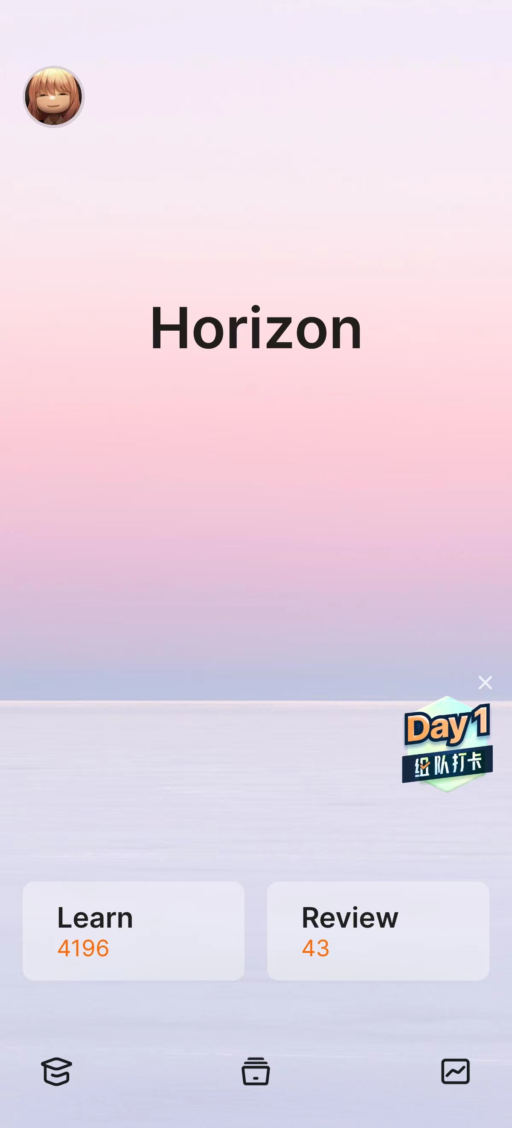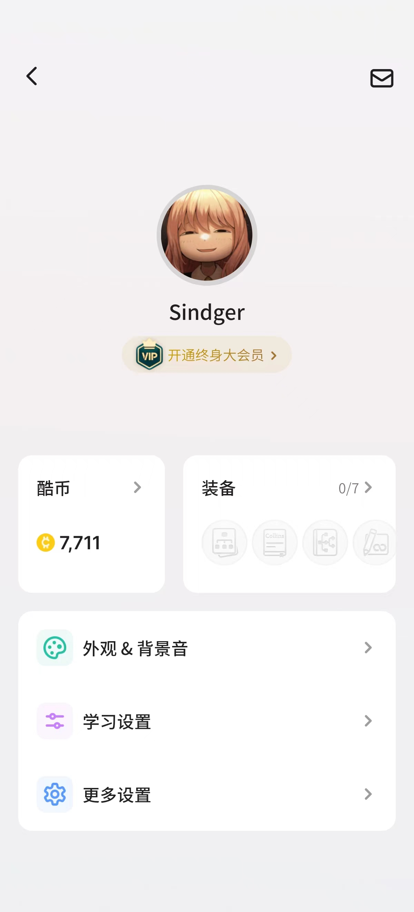
主页和设置页面
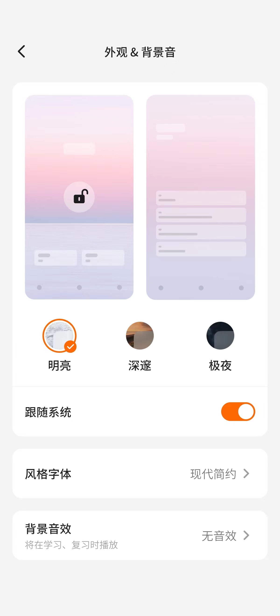
主题页面
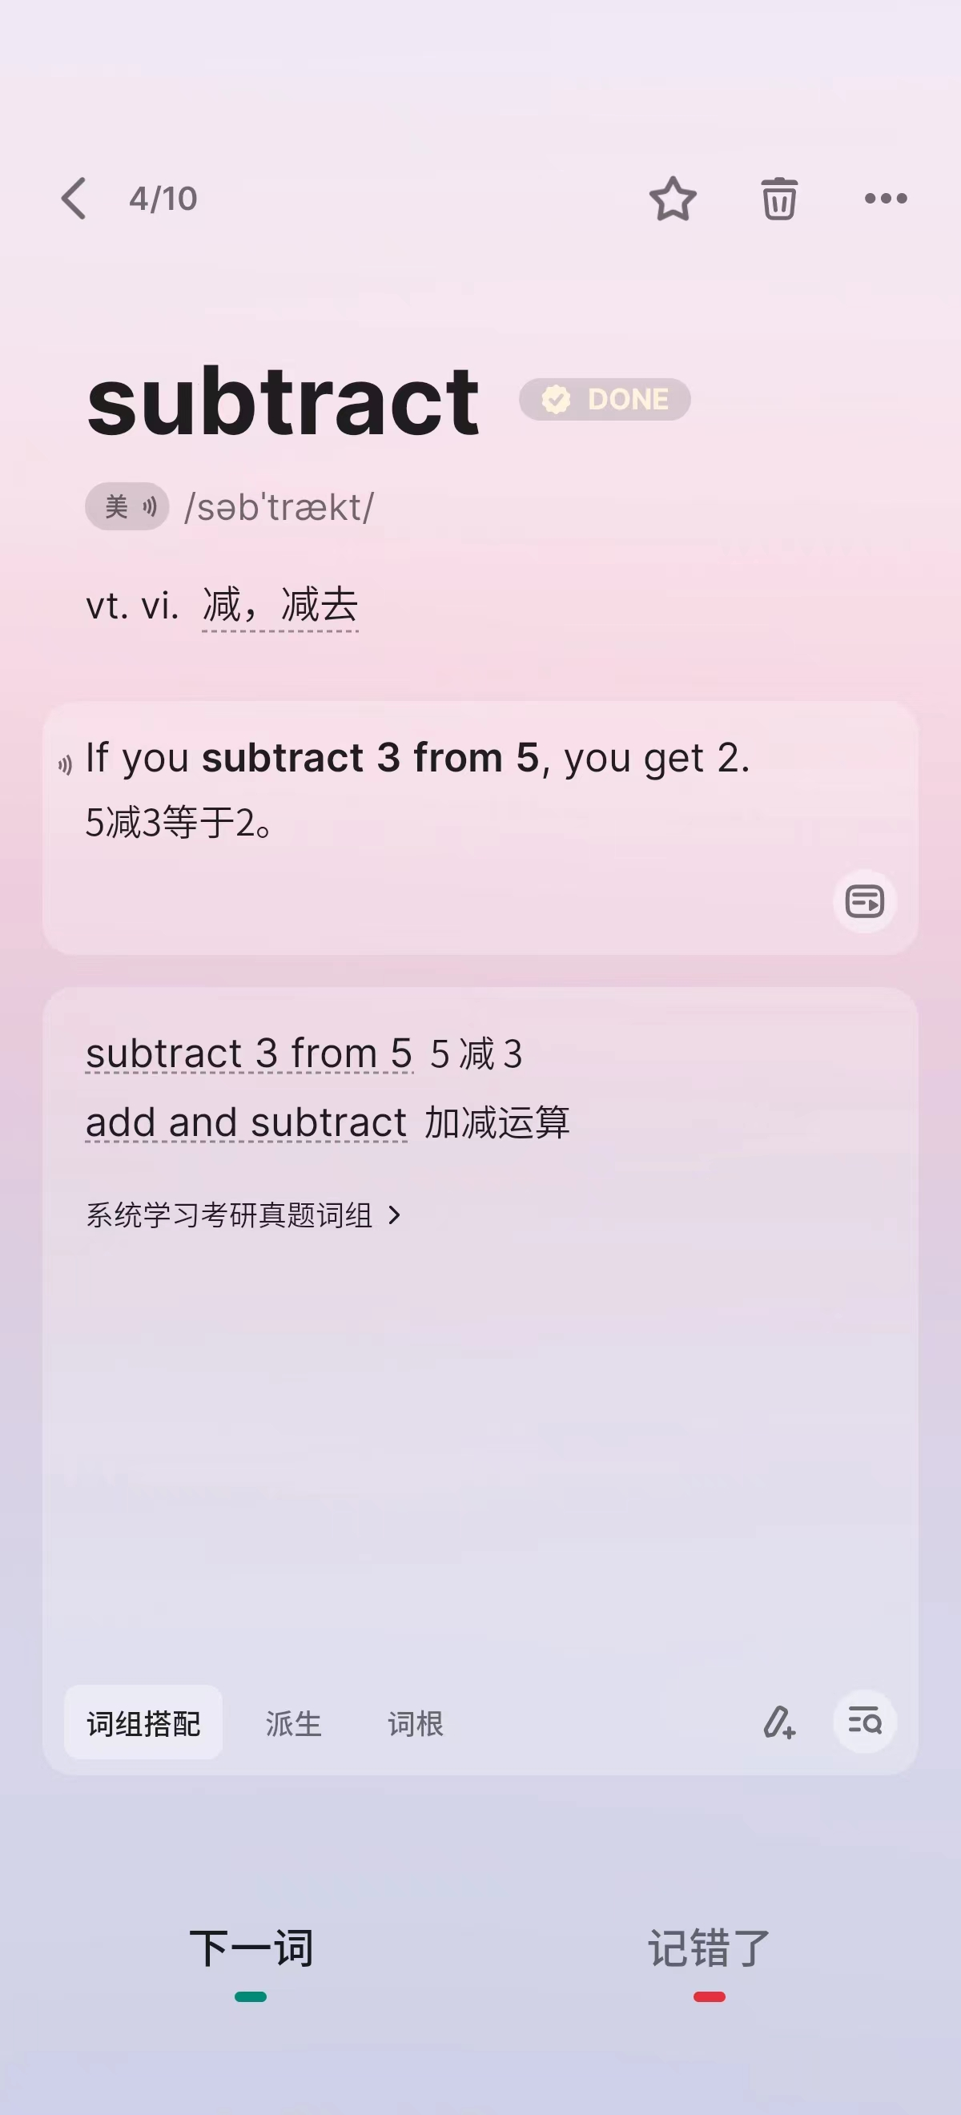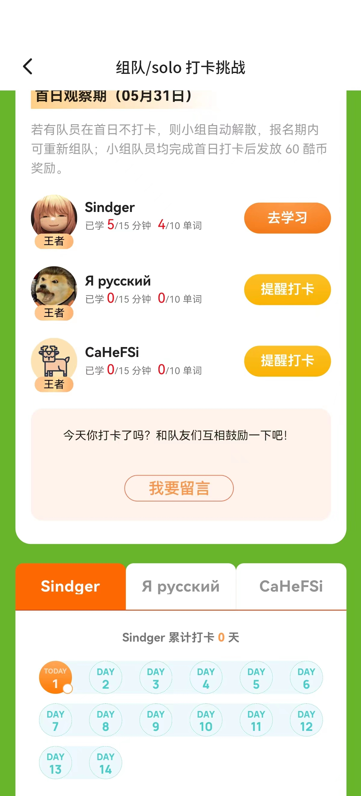
刷词和打卡挑战场景页面
深圳大学学生实验报告用纸
指导教师批阅意见：

成绩评定：

指导教师签字：解为成
2023 年 5 月 日
备注：
注：1、报告内的项目或内容设置，可根据实际情况加以调整和补充。
2、教师批改学生实验报告时间应在学生提交实验报告时间后10日内。

